Федеральное государственное бюджетное образовательное учреждение
Всероссийский детский центр «Орлёнок»
Начальная школа - детский сад

Открытый урок,
проведённый в рамках
«Дня открытых дверей»
для родителей
по теме
«Урок здоровья»
«Be healthy, wealthy and wise!»
Советы, как быть здоровым и успешным
(с презентацией)

Подготовила преподаватель

Шульгина Елена Викторовна

2012
Тип урока: Закрепление знаний
(рекомендация, советы по режиму дня)
Цели:
- развитие коммуникативных умений в говорении, чтении, аудировании (понимании на слух ) и письме.
Формирование общеучебных умений.
Задачи:
-обучающие:
- учить понимать на слух небольшое произведение детского фольклора (стихотворение),
- учить вести диалог-расспрос, задавая вопросы When…? Where…?
-учить давать советы-рекомендации,
-работать над техникой чтения;
- учить читать про себя текст и полностью понимать прочитанное;
- учить восстанавливать текст, вставляя в него пропущенные слова,
- повторить порядок слов в вопросительном предложении,
- учить выполнять учебные задания, используя обучающие компьютерные программы.
-развивающие:
- развивать и образовывать учащихся средствами английского языка, а именно:
а) развивать их познавательные способности, интерес к учению,
б) развивать понимание важности изучения английского языка как средства достижения взаимопонимания между людьми,
-воспитательные:
- участвовать в совместной деятельности, правильно организовывать свой досуг, следовать правилам здорового образа жизни,
- знакомить с миром зарубежных сверстников, воспитывать уважительное отношение к представителям других стран.

Оборудование: Компьютер, мультипроектор, раздаточный материал, учебники, тетради

Ход урока
1 Организационный момент
Good morning, children! I am glad to see you! Today we shall have a talk about good rules to be happy and cheerful .My question is : you are to name the theme of our lesson at thee nd of our meeting
II. Фонетическая зарядка.
-Мы давно не видели обезьянку. И вот она снова у нас в гостях:
-здороваемся: [hai – hai]
-улыбаемся: [е]
-дразним комариков : [z]
-качаемся на качелях: [i: - i]
-зовём друзей: [ei]
-болит голова у обезьянки: [m]
-просит не шуметь : [s]
-задувает свечку и ложится спать [w], [h],
а мы продолжим урок.
III. Речевая разминка
(Появляется Мисс Чэттер- большая кукла)
Даём советы упр №2 стр 107

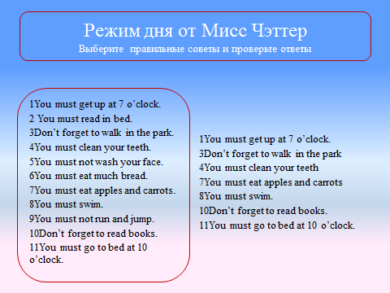
IV. Открытие нового знания.
Разучивание пословицы. Тренировка навыков устной речи.
It’s time to learn a new English proverb. Look at the picture of exercise 1, page 107, please. Let’s listen to this poem. Read it all together, please. Who can translate the proverb? (упражнение из компьютерной программе «Enjoy Listening and Playing» для 3 класса, Урок 58)
V. Физкультминутка
(дежурный ученик)
I can see you are tired. Will you stand up?
Two little feet go tap, tap, tap.
Two little hands go clap, clap, clap/
Two little feet go jump, jump, jump.
Two little hands go thump, thump, thump.
VI. Актуализация знаний.
Активизация навыков письма и устной речи по теме «Распорядок дня»

- It’s time to make sentences (questions). Open your work-books: ex. 2, p. 72
Let’s look at the example.
Обратить внимание на роль и место вспомогательного глагола в вопросительном предложении.
- 4 students (names…), let’s go to the blackboard and write down sentences 1,2,3,4 from ex. 2, p. 72 on the board.
- the others make questions, using the cards.( Раздаю карточки со словами на парты.)
1 . Do , wash, your, hands, you, face ?
2 . do, When, have, you, breakfast ?
3 . do, you, do, When, homework, your ?
4 . you, Do ,walk, park, the, in ?
5 . you,do, When, go, bed, to ?

Let’s read and check your sentences and answer the questions.
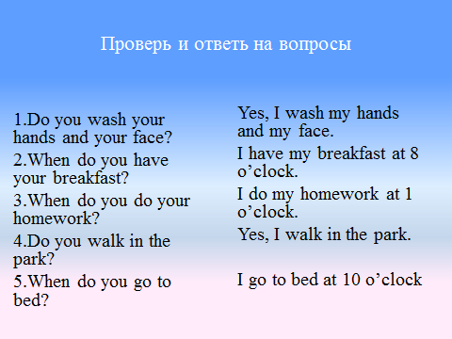
It’s time to write down your sentence. Open your work-books, p.68, ex. 2. and write 1 sentence down.
VII. Формирование навыков чтения вслух. Развитие лексических навыков.
-Let’s do the computer exercise and read the words. (с помощью «мыши» ученики располагают слова в соответствии со звуками, читают их). (Обучающая компьютерная программа”Enjoy Listening and Playing” для 3 класса)
- ex. 6, p. 108
Let’s take your dictionaries and write down the words from the table.
Let’s do it using the computer exercise and
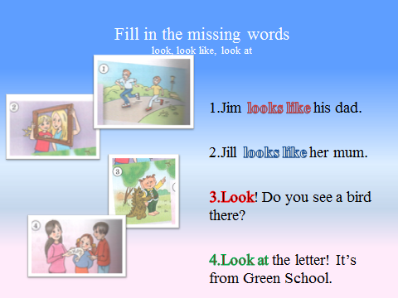

VIII. Развитие навыков изучающего чтения
- ex.7 p.108.
Let’s read the text, put the words , check them and answer the question.
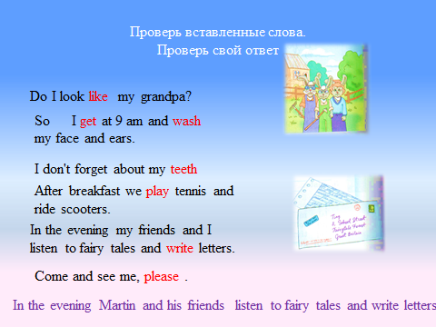

- Answer the questions, using the text. Let’s check the answers.
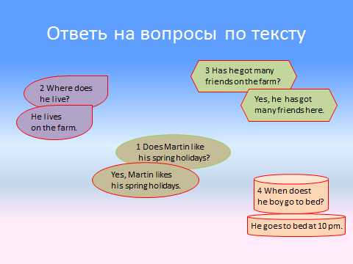
IX Подведение итогов урока
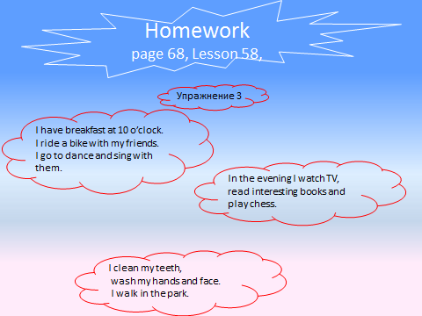
- So, what is the theme of our lesson? (Урок здоровья)
- Our lesson is over. Your marks are well.
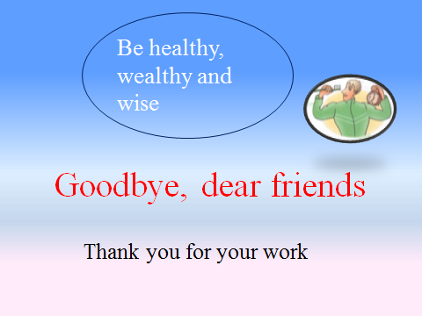

Приложения
5 конвертов с карточками со словами для составления вопросительных предложений
1 . do, When, you, get up ?
2 . Do , wash, your, hands, you, face ?
3 . do, When, have, you, breakfast ?
4 . do, you, do, When, homework, your ?
5 . you, Do ,walk, park, the, in ?
6 . you,do, When, go, bed, to ?

